**おしゃべりカフェ**

**～生活者ネットワークの市議会議員**

**向井かおり＆岩崎みなことお話ししませんか～**

4月1日（土）14時30分～16時

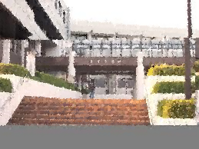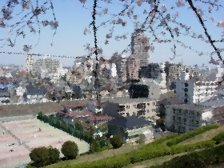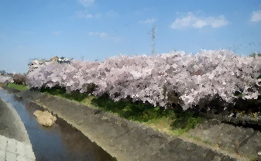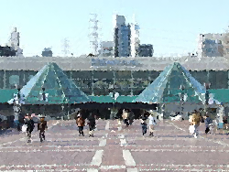場所 **のんびりカフェ** 風の家

どなたでも参加できます。　　お子様もご一緒にお気楽にどうぞ！

直接会場にお越しください。

**●テーマ**

**議会報告（代表質問、一般質問、予算など）**

**多摩市のこと　何でも**

**のんびりカフェ　風の家　　愛宕1-1-1-101　愛宕商店街**

聖蹟桜ヶ丘より　バス「桜７２多摩センター駅行または桜７３多摩南部地域病院行」で１２分「愛宕東」下車徒歩５分

多摩センターよりバス「桜７２・桜７３聖蹟桜ヶ丘駅行」で１５分「愛宕東」下車徒歩５分

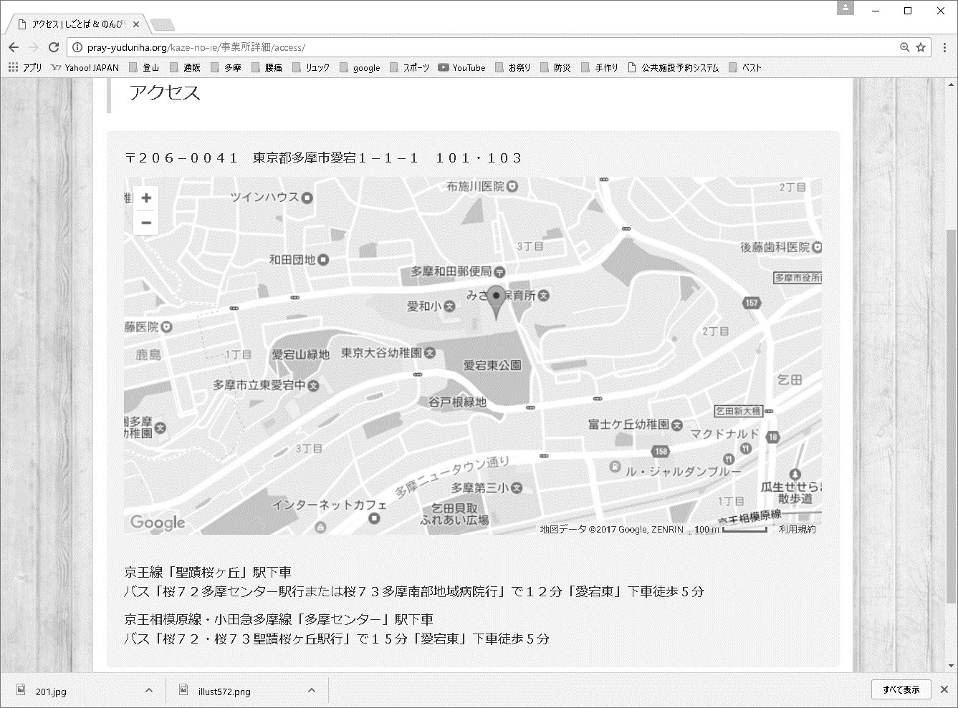

●問合せ先

　生活者ネットワーク市議会議員　　　向井かおり　　岩崎みなこ

　電話　042-376-5758(多摩・生活者ネットワーク）